E-TUND – KOHTUME ÜHISES VIRTUAALSES KLASSIRUUMIS

TUNNIKAVA #377

Tunni teema: | Kas toit saab meid õnnelikuks teha?
Külalisõpetaja: | Kasvatuspsühholoog, “Jess, lapsed!” autor ja Peaasi.ee koolitaja Merilin Mandel
Õpilased: | 4.–6. klass
Tunni õpieesmärk: | Õpilane mõistab, miks on oluline vaimsest tervisest kõnelda ning milliseid vaimse tervisega seotud müüte on olemas.
Seos RÕK-iga: | vaimne ja füüsiline tervis ning ohutus, sotsiaalne ja kodanikupädevus, enesemääratluspädevus, suhtluspädevus.
45-minutilise tunni ülesehitus: | 5 min 17 + 5 min 17 min  ettevalmistus ja hääletus ülekanne + küsimused ja vastused külalisõpetajaga õpilaste iseseisev töö klassis
Tunni ettevalmistus  õpetajatele ja õpilastele: | Vajalikud vahendid video vaatamiseks: arvuti, internetiühendus, kõlarid, projektor.  - Palun avage arvuti, projektor ja e-tunni YouTube'i link.  - Logige võimalusel sisse YouTube'i keskkonda, et saaksite anda märku oma klassi liitumisest tunniga ja edastada õpilaste küsimusi.  - Kontrollige kõlareid, et heli oleks kosta kogu klassiruumis.  ETTEVALMISTUS E-TUNNIKS  - Tutvuge õpilaste töölehega. Printige ja jagage see õpilastele. Jätkuülesannete töölehed on olemas ka eraldi failidena, kui soovite need eraldi välja printida.
Tunni teema taust: | Oktoober on vaimse tervise kuu ning ka sel aastal toome klassidesse Sotsiaal- ministeeriumi ja Peaasi.ee toel e-tunde vaimsest tervisest ja hoolekandest.  Esimeses e-tunnis räägib 4.–6. klassi õpilastele kasvatuspsühholoog, Peaasi.ee koolitaja ja “Jess, lapsed!” autor Merilin Mandel vaimse tervisega seotud valearusaamadest. Vaatame lähemalt, mis see vaimne tervis on, kas see võib ajas muutuda ja milliseid müüte ning eelarvamusi vaimse tervise kohta levib. Kinnitame ka üle, et muredest rääkimine ning abi otsimine ei ole tabu!

Häälestus ja ülesanne video ajaks  5 min | HÄÄLESTUS 5 min  Paluge õpilastel täita esimene harjutus töölehelt ja oma sõnadega proovida seletada, mida tähendavad mõisted eelarvamus, empaatia, vaimne tervis. Võite seda teha ka klassiga koos suuliselt ning seletused ühiselt sõnastada.  ÜLESANNE VIDEO VAATAMISE AJAKS  Paluge õpilastel üles märkida küsimused, mis ülekande vaatamise ajal tekkisid, ning need teile edastada. Õpilaste küsimused edastage YouTube’i vestlusse teie ise või paluge seda teha õpilastel. Kui õpilased vaatavad e-tundi üksinda, palun rõhutage neile, et sobimatuid kommentaare ei tohi kirjutada.
Otseülekande vaatamine ja küsimuste esitamine  20 min | KÜSIMUSTE ESITAMINE KÜLALISÕPETAJALE  Youtube’i vestlusesse ootame koolidelt küsimusi külalisõpetajale vormis:  Kaari 12. klass, Kurtna Kool. Kuidas saada presidendiks?  Õpetaja küsib õpilastelt ja valib välja parimad küsimused. Õpetaja või üks õpetaja poolt  määratud õpilane kirjutab küsimused YouTube'i vestlusaknasse.  Kui õpilased jälgivad tundi oma seadmest, siis leppige õpilastega enne tundi kokku  YouTube’i vestluses osalemise reeglid. Reeglite õpetamiseta õpilasi Youtube’i lasta ei  tohi, sest õpilased hakkavad tundi segama. Kui vestlus muutub liialt segavaks, suletakse vestlus ja küsimusi esitada ei saa. Palun hoiatage oma õpilasi, et võib juhtuda, et kõigile küsimustele ei jõua otseülekandes vastata. Mida varem jõuate küsimused saata, seda suurema tõenäosusega jõuame vastata.
Õpilaste iseseisev  töö  20 min | Tööleht “Kas kõigil inimestel on samasugune vaimne tervis?”  Kasuta töölehte nii:  - enne otseülekannet seleta lahti mõisted  - otseülekande ajal küsi esinejalt küsimusi  - pärast otseülekannet täida tööleht  ENNE OTSEÜLEKANDE VAATAMIST SELETA LAHTI MÕISTED  Kas individuaalselt või pinginaabriga koos proovi oma sõnadega lahti seletada, mida sinu arvates järgmised sõnad tähendavad.  EELARVAMUS – ________________________________________________________  ______________________________________________________________________  EMPAATIA – ___________________________________________________________ ______________________________________________________________________  VAIMNE TERVIS – ______________________________________________________ ______________________________________________________________________  OTSEÜLEKANDE AJAL KÜSI KÜSIMUSI  Selleks, et saada vastuseid enda jaoks olulistele küsimustele, saad otseülekande ajal esinejale küsimusi esitada. Selleks ütle oma küsimus õpetajale, kes selle esinejale edastab.  OTSEÜLEKANDE JÄREL TÄIDA TÖÖLEHED  All on välja toodud kaks töölehte. Alusta esimesest ning nädala jooksul lõpeta ka teine tööleht. Töölehtede eesmärk on lasta sul endasse süüvida ning aru saada, kellega saad oma muredest rääkida ning mis tegevused aitavad sul end murede ja halva enesetunde korral paremini tunda.  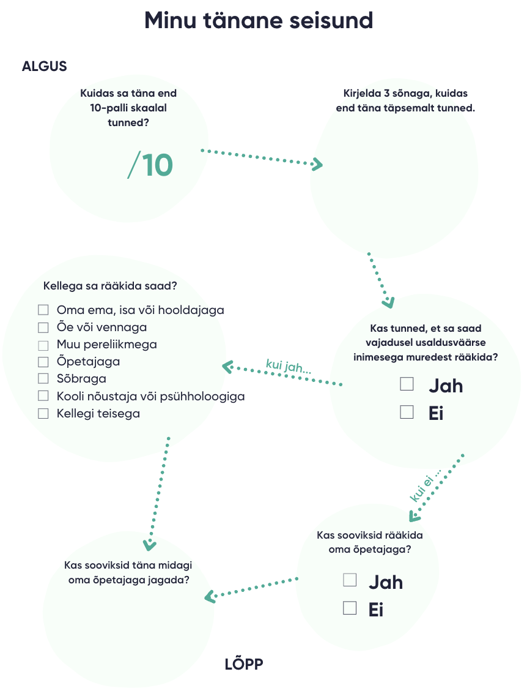  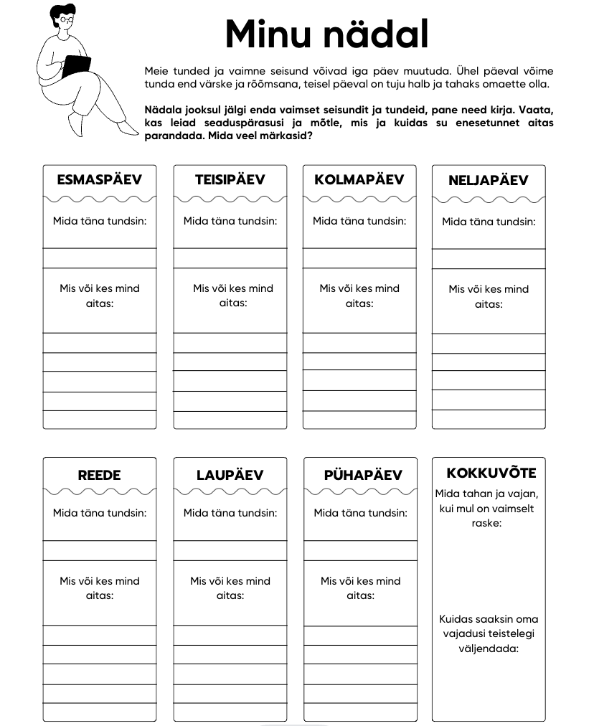
Võimalikud jätkutegevused ja lisamaterjalid | Depressioonivihik: https://haigekassa.ee/infomaterjalid?tag=2846, leiate selle ka tunnimaterjalide alt PDFina.
* Tunnikava on loodud selleks, et pakkuda õpetajatele välja erinevaid variante õpilaste aktiivseks kaasamiseks tunni teemasse. Tunnikavas on meetodite osas tihti välja pakutud valikuvariante ja õpetaja teeb ise otsuse, millist meetodit kasutada. Tunnikava ei pea tingimata kasutama.
** Oktoober on vaimse tervise kuu ning sellega seoses aitavad e-tunde koolidesse tuua Sotsiaalministeerium ja Euroopa Sotsiaalfond.

